Komunikat z zawodów strzeleckich

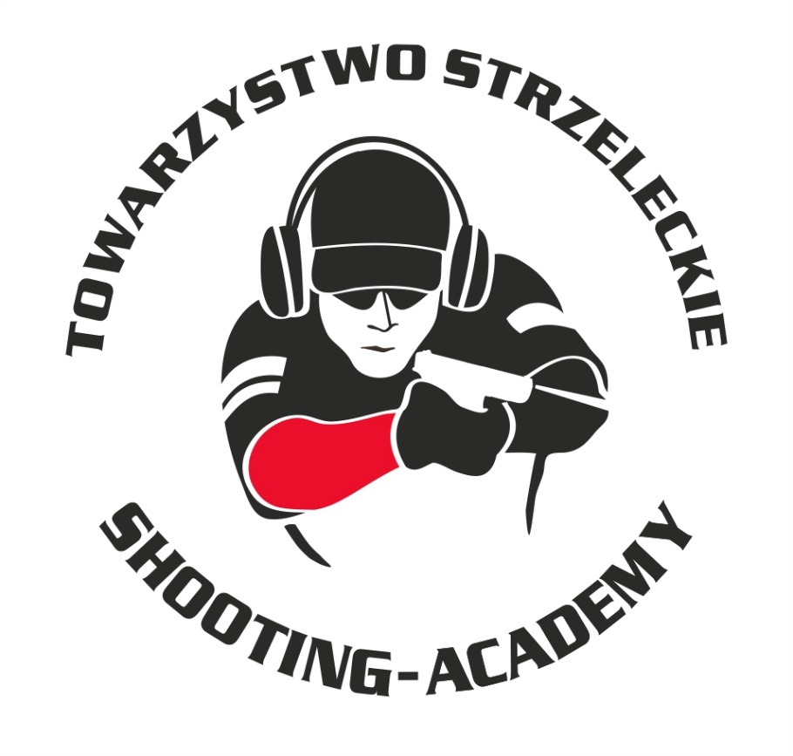

Organizator :
Towarzystwo Strzeleckie Shooting-Academy

Termin :
11.09.2022 r.

Miejsce :
Strzelnica Shooting-Academy Parzęczew k/Łodzi

Karabin Centralnego Zapłonu 50m Open
# | zawodnik | klub | wynik
1 | KAMIENIAK Krzysztof | SHOOTING-ACADEMY Łódź | 106
2 | URBAŃSKI Tomasz | SHOOTING-ACADEMY Łódź | 98
3 | MEHLBERG Thomas | SHOOTING-ACADEMY Łódź | 96 (2x11)
4 | MYSZCZYSZYN Marek | SHOOTING-ACADEMY Łódź | 96 (0x11)
5 | GRABARZ Remigiusz | SHOOTING-ACADEMY Łódź | 92
6 | STARZYŃSKI Piotr | SHOOTING-ACADEMY Łódź | 89
7 | PAWLAK Arkadiusz | SHOOTING-ACADEMY Łódź | 84
8 | MEHLBERG Jarosław | SHOOTING-ACADEMY Łódź | 80
9 | MACIEJAK Paweł | SHOOTING-ACADEMY Łódź | 79
10 | BIELIŃSKI Artur | SHOOTING-ACADEMY Łódź | 73
11 | GOLISZ Aneta | SHOOTING-ACADEMY Łódź | 0

Karabin Centralnego Zapłonu 50m Standard
# | zawodnik | klub | wynik
1 | MATUSIAK Jakub | SHOOTING ACADEMY Łódź | 89 (1x11)
2 | MATUSIAK Michał | SHOOTING ACADEMY Łódź | 89 (0x11)
3 | MYSZCZYSZYN Marek | SHOOTING ACADEMY Łódź | 88
4 | GWOŹDIŃSKI Marek | SHOOTING-ACADEMY Łódź | 82 (1x11)
5 | DAWIDOW Konstanty | SHOOTING-ACADEMY Łódź | 82 (0x11)
6 | KAMIENIAK Krzysztof | SHOOTING-ACADEMY Łódź | 77
7 | PŁUCIENNIK Tomasz | SHOOTING-ACADEMY Łódź | 76
8 | JACHOCKI Adam | SHOOTING-ACADEMY Łódź | 75 (2x9)
9 | GRABARZ Remigiusz | SHOOTING-ACADEMY Łódź | 75 (5x8)
10 | KRUSZYŃSKI Marek | SHOOTING-ACADEMY Łódź | 75 (4x8)
11 | GOLISZ Kamil | SHOOTING-ACADEMY Łódź | 64
12 | FTOMOV Seweryn | SHOOTING-ACADEMY Łódź | 58 (3x7)
13 | BIELIŃSKI Artur | SHOOTING-ACADEMY Łódź | 58 (0x7)
14 | STARZYŃSKI Piotr | SHOOTING-ACADEMY Łódź | 52
16 | SOWIŃSKI Mateusz | SHOOTING-ACADEMY Łódź | 47
17 | LISIECKI Albert | SHOOTING-ACADEMY Łódź | 33

Pistolet Centralnego Zapłonu 25m
# | zawodnik | klub | wynik
1 | GOLISZ Marcin | SHOOTING-ACADEMY Łódź | 90
2 | KAMIENIAK Krzysztof | SHOOTING-ACADEMY Łódź | 87 (4x9)
3 | STARZYŃSKI Piotr | SHOOTING-ACADEMY Łódź | 87 (2x9)
4 | URBAŃSKI Tomasz | SHOOTING-ACADEMY Łódź | 82
5 | MATUSIAK Michał | SHOOTING-ACADEMY Łódź | 78
6 | PŁUCIENNIK Tomasz | SHOOTING-ACADEMY Łódź | 76
7 | OZURKIEWICZ Marcin | SHOOTING-ACADEMY Łódź | 74 (1x11, 2x10)
8 | HEMKA Krzysztof | SHOOTING-ACADEMY Łódź | 74 (1x11, 0x10)
9 | MACIEJAK Paweł | SHOOTING-ACADEMY Łódź | 74 (0x11)
10 | GOLISZ Kamil | SHOOTING-ACAEMY Łódź | 74 (0x10)
11 | KRYSZYŃSKI Marek | SHOOTING-ACADEMY Łódź | 73 (1x11)
12 | LISIECKI Albert | SHOOTING-ACADEMY Łódź | 73 (0x11)
13 | Kuźniak Paweł | SHOOTING-ACADEMY Łódź | 72
14 | BIELIŃSKI Artur | SHOOTING-ACADEMY Łódź | 68
15 | GWOŹDZIŃSKI Marek | SHOOTING-ACADEMY Łódź | 67
16 | JACHOCKI Adam | SHOOTING-ACADEMY Łódź | 62
17 | DAWIDOW Konstanty | SHOOTING-ACADEMY Łódź | 54 (1x10)
18 | FTOMOV Seweryn | SHOOTING-ACADEMY Łódź | 54 (0x10)
19 | PAWLAK Arkadiusz | SHOOTING-ACADEMY Łódź | 50
20 | GOLISZ Aneta | SHOOTING-ACADEMY Łódź | 49
21 | MEHLBERG Jarosław | SHOOTING-ACADEMY Łódź | 48
22 | MEHLBERG Thomas | SHOOTING-ACADEMY Łódź | 47 (2x9)
23 | MYSZCZYSZYN Marek | SHOOTING-ACADEMY Łódź | 47 (0x9)
24 | GRABARZ Remigiusz | SHOOTING-ACADEMY Łódź | 40
25 | MATUSIAK Jakub | SHOOTING-ACADEMY Łódź | 32
26 | ŚLIWCZYŃSKI Ryszard | SHOOTING-ACADEMY Łódź | 15

StalLufka Pistolet
# | zawodnik | klub | wynik
1 | GOLISZ Marcin | SHOOTING ACADEMY Łódź | 24,74
2 | BIELIŃSKI Artur | SHOOTING-ACADEMY Łódź | 25,02
3 | GOIK Mateusz | SHOOTING ACADEMY Łódź | 27,35
4 | STARZYŃSKI Piotr | SHOOTING-ACADEMY Łódź | 28,30
5 | URBAŃSKI Tomasz | SHOOTING ACADEMY Łódź | 31,00
6 | HEMKA Krzysztof | SHOOTING ACADEMY Łódź | 31,50
7 | SOWIŃSKI Mateusz | SHOOTING ACADEMY Łódź | 32,75
8 | GOLISZ Kamil | SHOOTING-ACADEMY Łódź | 34,16
9 | MATUSIAK Jakub | SHOOTING-ACADEMY Łódź | 38,50
10 | PAWLAK Arkadiusz | SHOOTING-ACADEMY Łódź | 42,56
11 | MAHLBER Jarosław | SHOOTING-ACADEMY Łódź | 49,42
12 | GOLISZ Aneta | SHOOTING-ACADEMY Łódź | 50,48
13 | DAWIDOW Konstanty | SHOOTING-ACADEMY Łódź | 53,95
14 | MEHLBER Thomas | SHOOTING-ACADEMY Łódź | 55,73
15 | PŁUCIENNIK Tomasz | SHOOTING-ACADEMY Łódź | 59,87
16 | JACHOCKI Adam | SHOOTING-ACADEMY Łódź | 60,09
17 | MATUSIAK Michał | SHOOTING-ACADEMY Łódź | 61,41
18 | GWOŹDZIŃSKI Marek | SHOOTING-ACADEMY Łódź | 132,47

StalLufka Karabinek PCC
# | zawodnik | klub | wynik
1 | BIELIŃSKI Jarosław | SHOOTING-ACADEMY Łódź | 19,06

Strzelba Dynamiczna 10 strzałów Manual
# | zawodnik | klub | wynik
1 | URBAŃSKI Tomasz | SHOOTING-ACADEMY Łódź | 15,55
2 | MATUSZIAK Michał | SHOOTING-ACADEMY Łódź | 18,00
3 | MACIEJAK Paweł | SHOOTING-ACADEMY Łódź | 22,96
4 | MEHLBER Jarosław | SHOOTING-ACADEMY Łódź | 29,74
5 | BIELIŃSKI Artur | SHOOTING-ACADEMY Łódź | 29,81
6 | FTOMOV Seweryn | SHOOTING-ACADEMY Łódź | 30,91
8 | STARZYŃSKI Piotr | SHOOTING-ACADEMY Łódź | 42,89
9 | GWOŹDZIŃSKI Marek | SHOOTING-ACADEMY Łódź | 44,27
10 | KAMIENIAK Krzysztof | SHOOTING-ACADEMY Łódź | 45,52
11 | DAWIDOW Konstanty | SHOOTING-ACADEMY Łódź | 46,78
12 | GOLISZ Aneta | SHOOTING-ACADEMY Łódź | 47,22
13 | MATUSIAK Jakub | SHOOTING-ACADEMY Łódź | 53,38
14 | PAWLAK Arkadiusz | SHOOTING-ACADEMY Łódź | 53,49
15 | LISIECKI Albert | SHOOTING-ACADEMY Łódź | 60,50
16 | GOLISZ Kamil | SHOOTING-ACADEMY Łódź | 60,66
17 | KRUSZYŃSKI Marek | SHOOTING-ACADEMY Łódź | 61,70
18 | ŚLIWCZYŃSKI Ryszard | SHOOTING-ACADEMY Łódź | 62,51
19 | GRABARZ Remigiusz | SHOOTING-ACADEMY Łódź | 66,72
20 | PŁUCIENNIK Tomasz | SHOOTING-ACADEMY Łódź | 75,08
21 | JACHOCKI Adam | SHOOTING-ACADEMY Łódź | 113,48
22 | SOWIŃSKI Mateusz | SHOOTING-ACADEMY Łódź | 116,71

Strzelba Dynamiczna 10 strzałów Semi-Auto
# | zawodnik | klub |  | wynik
1 | BIELIŃSKI Artur | SHOOTING-ACADEMY Łódź |  | 25,71
2 | STARZYŃSKI Piotr | SHOOTING-ACADEMY Łódź |  | 37,44
3 | MEHLBER Thomas | SHOOTING-ACADEMY Łódź |  | 64,79
3 | URBAŃSKI Łukasz |  | SHOOTING-ACADEMY Łódź |  | 41,8056
4 | JĘDRZEJCZAK Michał |  | SHOOTING-ACADEMY Łódź |  | 31,3554

Obsada sędziowska :
- BIELIŃSKI Jarosław - Sędzia główny zawodów
- GRZEGOREK Seweryn - obliczeń

Sędziowie na torze :
- BIELIŃSKI Jarosław
- GOIK Mateusz
- GRZEGOREK Seweryn

Przewodniczący Komisji Klasyfikacyjnej
Grzegorek Seweryn
sędzia kl. III

